NOTA DE PRENSA

La Lima da cálida bienvenida a 13 talentos de Honduras Canta Solistas

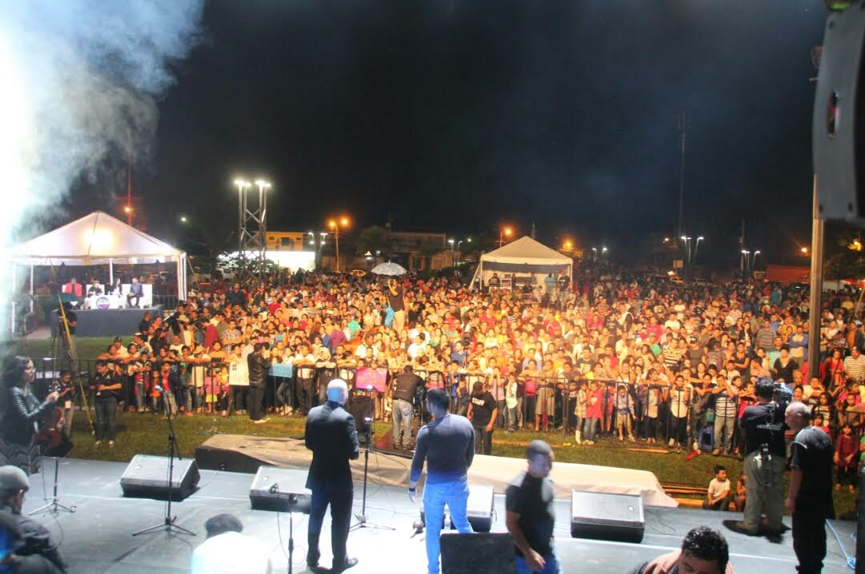
La Lima (Cortés)- La competencia por convertirse en el artista nacional de referencia se inició este sábado en esta ciudad del norte del país, donde un animado público dio una cálida bienvenida a los 13 nuevos participantes de Honduras Canta Solistas.

Durante este primer concierto, realizado en el parque José Cecilio del Valle, los concursantes dieron a conocer su talento y se dejaron escuchar por primera vez ante un público acostumbrado al talento nacional, pues en la primera edición los ganadores fueron los representantes de La Lima.

Quiénes no pudieron llegar al parque central disfrutaron del talento musical de la nueva generación de Honduras Canta a través de la Televisión Nacional de Honduras (TNH) , Canal 8, y Telecadena 7/4 de la Corporación Televicentro, que en esta edición se sumó al proyecto que apoya el arte nacional.

Yimi Nájera de Sonaguera, Colón, dio inicio a la jornada de talento que sirvió de presentación de los nuevos participantes de Honduras Canta, proyecto que surge a iniciativa del presidente Juan Orlando Hernández.

El juez Emec Cherenfant pidió al joven, quien interpretó Duele el amor de Aleks Syntek, un mejor desenvolvimiento escénico del cantante, de quien dijo espera mucho.

Luego, Ligia Martínez de la ciudad de La Ceiba, Atlántida, salió al escenario e interpretó Darte mi vida de Amaia Montero para hacer entrar en calor al público que llegó al concierto en medio de una leve brisa y un inusual frío que cobijó la ciudad a causa del temporal lluvioso que hay en el país.

La crítica para la representante de Ceibita, la bella, la chelista Shirley Paz pidió a la joven usar los nervios para impulsarse y tener cuidado con la afinación.

El tercer soñador en salir al escenario fue Arnold Alvarado de la Perla del Ulúa, El Progreso, Yoro, quien interpretó desde su silla de ruedas, Nunca voy a olvidarte de Christian Castro.
Para su crítica Salomón Lagos se puso en pie felicitando al joven y dándole la bienvenida a Honduras Canta, mientras que Cherenfant le dijo que lo quiere para la final de la competencia, donde puede ganar 500 mil lempiras en efectivo más el apoyo a un proyecto comunitario por un valor de 5 millones de lempiras, si gana el primer lugar.

Si logran el segundo lugar, el premio consiste en 350 mil lempiras en efectivo más el apoyo a un proyecto comunitario por 3 millones de lempiras.

Quien gane el tercer lugar se llevará 200 mil lempiras en efectivo más el apoyo a un proyecto comunitario por 1.5 millones de lempiras.

Mientras avanzaba la noche, la gente continuaba llegando al parque central limeño. La cuarta cantante de la noche, Vanessa Barquero, de la ciudad de San Pedro Sula interpretó Abrázame así de Roberto Carlos.

La jueza calificadora Blanca Bendeck calificó favorablemente la escogencia de vestuario de Barquero, aunque Lagos pidió mejor dicción de la sampedrana.

Emerson Bustillo, de Comayagüela, Francisco Morazán, interpretó Corazón que miente, de David Bisbal.

Cherenfant dijo que el capitalino tuvo un buen inicio, pero que tiene madera para más.

Sorpresas de la noche

La participación número seis estuvo a cargo de la representante de Naco, Cortés, Angie Flores con Inevitable de Natalia Jiménez.

Buena crítica de Shirley por su dominio escénico; dijo que pese a su juventud, 15 años, dará guerra a los demás participantes.

Luego salió Nefertity Zavala de Choluteca con Vuelve amarme de Paty Cantú.
El juez Salomón Lagos le recomendó canalizar los nervios porque tuvo buen inicio pero después se notó el nerviosismo.

Adriana Banegas de San Lorenzo, Valle, se paró con seguridad a interpretar Tu calor de Julieta Venegas.

El juez Cherenfant vio tranquilidad en su desempeño en el escenario y Bendeck pidió que siguiera sus consejos para cuidar su imagen.

Posteriormente Marcela Sagastume de Tegucigalpa, Francisco Morazán, salió con Entre tú y mil mares de Laura Pausini.

El doctor Cherenfant dijo que ve a la joven como una fuerte competidora para ser ganadora de Honduras Canta Solistas. "Vengo a pelear con Marcela para que gane", afirmó.
Luego llegó el turno de Erik García de Santa Bárbara, que cantó Quiero que vuelvas de Alejandro Fernández.

Para Shirley Paz, el joven estuvo bien afinado y con buena presentación escénica, por lo que dijo que con esta generación de participantes los jueces la tienen difícil.

Edward Posadas de Tegucigalpa interpretó Un nuevo mundo sin ti de Kalimba.

Cuando recién inicia la gira de conciertos, el jurado calificador ya le dio el apodo de "pequeño Bruno Marz" al joven.
Con los últimos dos participantes los jueces resumieron que la competencia estará "yuca" debido a la calidad artística de los jóvenes Andrés Paredes y David Villanueva.

Paredes de San Pedro Sula cantó Voy a olvidarte de Reik y Villanueva de Siguatepeque Amor, amor, amor de Luis Miguel.

El próximo concierto será en Comayagua donde el reto para los 13 cantantes es el estilo bachata y rock.

Talento limeño

El cierre de la noche de talento estuvo a cargo de los ganadores de la primera edición de Honduras Canta, la banda orgullo limeño 9.14.

Bajo la dirección de Manu Martínez, el grupo, que durante 12 conciertos conquistó a público, jueces y televidentes, dio un espectáculo en su tierra e invitó a la nueva generación de Honduras Canta Solistas a dar lo mejor de sí por sus sueños.

